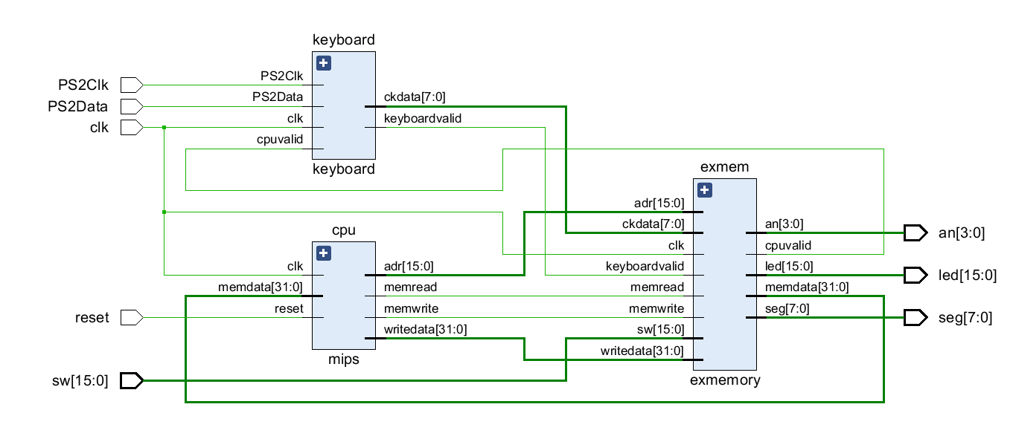

|  |  |  |  |
| --- | --- | --- | --- |
| 信号名 | 位数 | 输入/输出 | 说明 |
| clk | 1 | 输入 | 时钟信号 |
| reset | 1 | 输入 | 复位信号 |
| sw | 16 | 输入 | 拨码开关，作为功能切换的标志 |
| PS2Clk | 1 | 输入 | PS2键盘clock线 |
| PS2Data | 1 | 输入 | PS2键盘data线 |
| an | 4 | 输出 | 数码管位选信号 |
| led | 16 | 输出 | Led灯显示输入字符的ascii码 |
| seg | 8 | 输出 | 数码管段选信号 |